拉萨中学高二年级（2018届）第五次月考化学试卷

命题：
（满分100分，考试时间60分钟，请将答案填写在答题卡上）


可能用到的相对原子质量: C：12 O：16 H：1 S：32 Ca：40

第Ⅰ卷（40分）

一、选择题（包括10小题，每小题4分，共40分 每小题只有一个正确答案）
11．下列式子能表示羟基的是( )
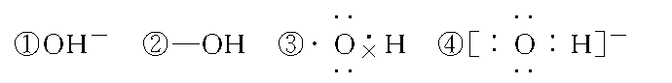
A．只有② B．只有①和② C．只有②和③ D．①②③④
12．食品化学家A.Saari Csallany和Christine Seppanen说,当豆油被加热到油炸温度(185 ℃)时会产生如下图所示的高毒性物质,许多疾病都与这种有毒物质有关,如帕金森症。下列关于该有毒物质的判断不正确的是( )
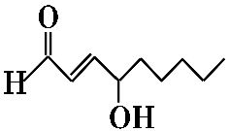
A．该物质可以发生加成反应 B．该物质的分子式为C₈H₁₅O_{2中/华-资*源%库}
C．该物质的分子中含有三种官能团 D．该物质属于烃的衍生物
13．四位同学讨论下列原子或原子团是否属于官能团，其中错误的是（ ）
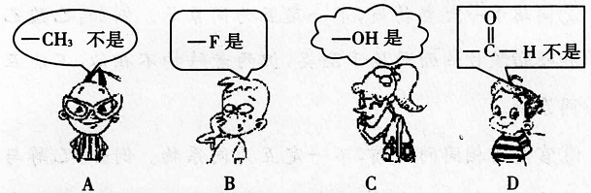
14．甲烷中混有乙烯，欲除去乙烯得到纯净的甲烷，依次通过的洗气瓶中盛放的试剂最好为( )WWW.ziyuanku.com
A．澄清石灰水、浓硫酸 B．KMnO₄酸性溶液、浓硫酸
C．溴水、浓硫酸 D．浓硫酸、KMnO₄酸性溶液
15. 下列有机物可以形成顺反异构的是（ ）中/华-资*源%库
A．丙烯 B．1-氯-1-丙烯 C．2-甲基-2-丁烯 D．2,3-二甲基-2-丁烯
16．以下实验能获得成功的是（ ）
A．溴乙烷和水的混合物采用分液的方法分离
B．溴乙烷中滴入AgNO₃溶液检验其中的溴元素： Br⁻+Ag⁺==AgBr↓
C．取蔗糖在稀硫酸作用下的水解液于一洁净的试管中，加入银氨溶液，水浴加热
即可生成银镜
D．制乙炔时，将饱和食盐水改为水以得到平稳的乙炔气流
17．下列说法中正确的一组是（ ）
A． H₂和D₂互为同位素
B． 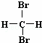和 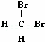 互为同分异构体
C． H、D、T互称为同素异形体
D． 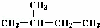和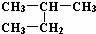是同一种物质
18．用N_{A}表示阿伏加德罗常数的值。下列叙述正确的是（ ）
A．1mol甲基中含电子数目为7N_{A}
B．标准状况下，22.4L己烷中共价键数目为19N_{A}
C．14g乙烯和丁烯的混合物中含有的原子总数为3N_{A}个
D．1mol苯乙烯（ ）中含有的C＝C数为4N_{A}
19．下列有机物的命名正确的是( )
A．3,3-二甲基丁烷 B．2,2-二甲基丁烷
C．2-乙基丁烷 D．2,3,3-三甲基丁烷
20．法国化学家伊夫·肖万获2005年诺贝尔化学奖。他发现了烯烃里的碳－碳双键会被拆散、重组，形成新分子，这种过程被命名为烯烃复分解反应 。烯烃复分解反应可形象地描述为交换舞伴。(如图所示)
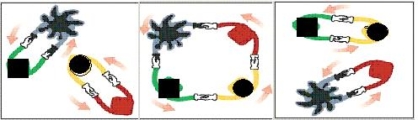

烯烃复分解反应中的催化剂是金属卡宾(如CH₂==M)，金属卡宾与烯烃分子相遇后，两对舞伴会暂时组合起来，手拉手跳起四人舞蹈。随后它们“交换舞伴”，组合成两个新分子，其中一个是新的烯烃分子，另一个是金属原子和它的新舞伴。后者会继续寻找下一个烯烃分子，再次“交换舞伴”。把C₆H₅CH₂CH==CH₂与CH₂==M在一定条件下混合反应，下列产物不可能存在的是 $来&源：ziyuanku.com
A． C₆H₅CH₂ CH₂ C₆H₅ B． CH₂= CH₂
C． C₆H₅CH₂CH==M D． C₆H₅CH₂CH==CH CH₂ C₆H₅

第Ⅱ卷（非选择题 共60分）
二、非选择题中/华-资*源%库
1.（16分） O
（1）已知丙酮[ CH₃COCH₃ ]键线式可表示为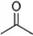根据键线式回答下列问题：
分子式： ，结构简式： 。
（2） 分子中最多有 个碳原子共直线；最多有 个原子共平面。
（3）写出乙烯分子的电子式： 。
（4）有机物(CH₃)₂CHCH(C₂H₅)CH=CH₂的名是 。
（5）下图是由4个碳原子构成的6种有机物(氢原子没有画出)，试回答下列问题：
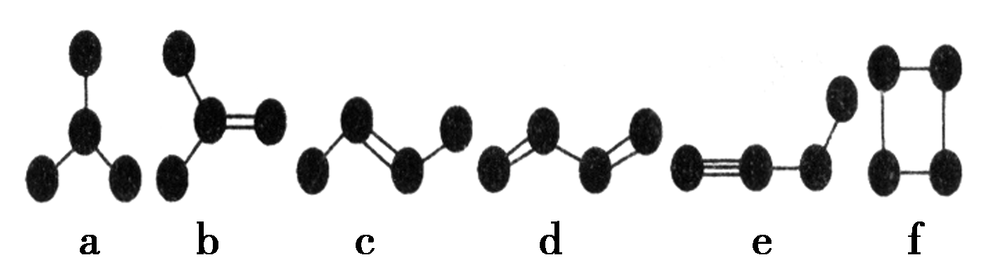
互为同分异构体的是 ；e中所含官能团的名称为 ；
2.（17分）
如图装置可以用来制取某些气体．Ziyuanku.com
（1）该装置可以制备乙炔气体，圆底烧瓶中盛放的物质是 （填电子式）分液漏斗中盛放的是 ，目的是 ．
（2）实验室中制备乙炔的反应原理是 ．
（3）用此方法制取的乙炔气体通常混有H₂S气体，如何除去？ （填化学试剂）
（4）还能用该装置制备和收集的气体有（答出任意一种即可） ．
（5）若用来制备乙烯气体，需要对装置进行改进，将分液漏斗改成温度计，温度计的水银球放置的位置是 ，改进时还需要的玻璃仪器是 ．
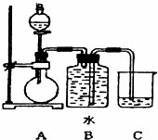

3.（13分）
为了测定某仅含碳、氢、氧三种元素组成的有机化合物的结构，进行了如下实验。首先取该有机化合物样品4.6 g，在纯氧中完全燃烧，将产物先后通过浓硫酸和碱石灰，两者分别增重5.4 g和8.8 g；然后用质谱仪测定其相对分子质量，经测定得到如图1所示的质谱图；最后用核磁共振仪处理该有机物，得到如图2所示的核磁共振氢谱图。Ziyuanku.com
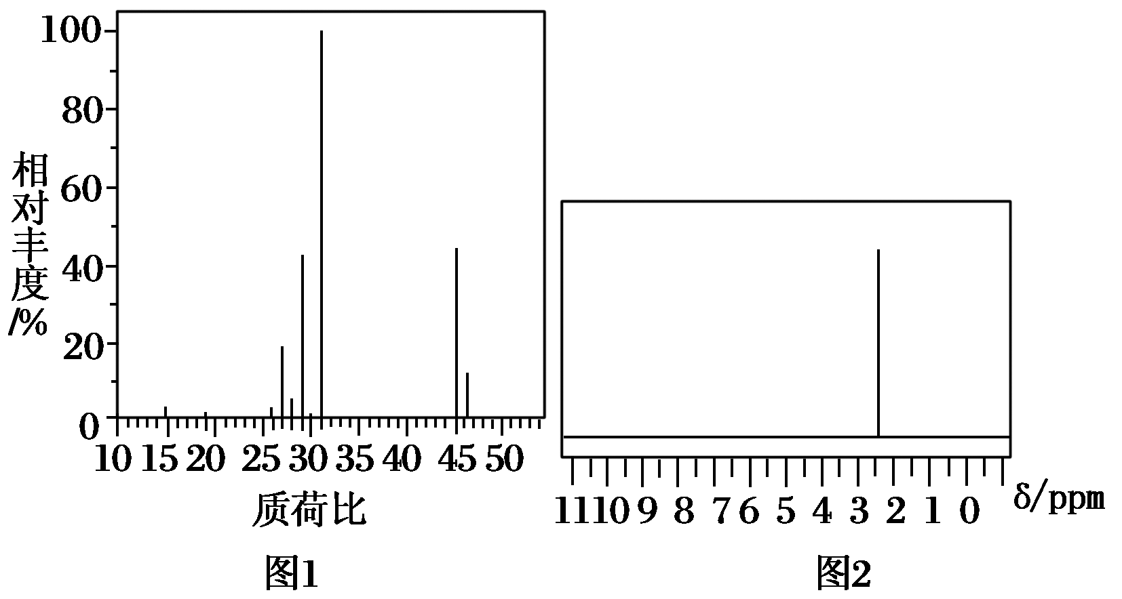
试回答下列问题：
（1）该有机化合物的相对分子质量为 ；
（2）该有机物的实验式为 ；
（3）能否根据该有机物的实验式确定其分子式 (填“能”或“不能”)，原因是 ，该有机化合物的分子式为 。
（4）请写出该有机化合物的结构简式 。
4．（14分）
A、B、C、D、E、F、G四种有机物，其中A、E为不饱和烃，但是只有A能够使溴的四氯化碳溶液褪色；F能够在光照条件下与氯气发生取代反应，其二氯取代物是G，G有两种同分异构体；A与溴的四氯化碳溶液可以发生加成反应，加成产物是C，且C只有一种同分异构体B；E在FeBr₃在催化剂的作用下，可以与液溴发生取代反应，取代产物是D，D没有同分异构体。
试根据以上事实，推断A、B、C、D、E、F、G的结构简式。
A ；B ；C ；D ；E ；F ；G 。
高二化学答案
一、选择题（包括10小题，每小题4分，共40分 每小题只有一个正确答案）
题号 | 1 | 2 | 3 | 4 | 5
答案 | C | B | D | C | B
题号 | 6 | 7 | 8 | 9 | 10
答案 | A | D | C | B | A
卷Ⅱ （非选择题 共60分）
13.（16分）
（1）C₅H₈O₂ CH₂＝C(CH₃) COOCH₃（各2分）
（2） 4 ， 20 （各2分） （3）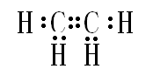 （2分）
（4）4－甲基－3－乙基－1－戊烯（3分）
（5） b、c、f；d、e（2分） 碳碳三键 （1分）
14. （17分）
（1）；饱和食盐水；使反应产生乙炔的速率平缓；（各2）
（2）CaC₂+2H₂O→Ca（OH）₂+C₂H₂↑；（3分）
（3）CuSO₄溶液或NaOH溶液；（2分）（4）CO₂或H₂；（2分）
（5）插入液面下（2分）；酒精灯．（2分）
15. （13分）(1)46（3分）(2)C₂H₆O（2分）(3)能（1分）因为实验式为C₂H₆O的有机物相对分子质量为46，所以实验式即为分子式（2分） C₂H₆O（2分） (4)CH₃OCH₃ （3分）
16. （14分）
A：CH₂＝CH₂；B：CH₃CHBr₂； C：CH₂BrCH₂Br；
D： E：
C：CH₂BrCH₂Br；F：CH₃CH₃；
G：CH₃CHCl₂(或者CH₂ClCH₂Cl)；（各2）

